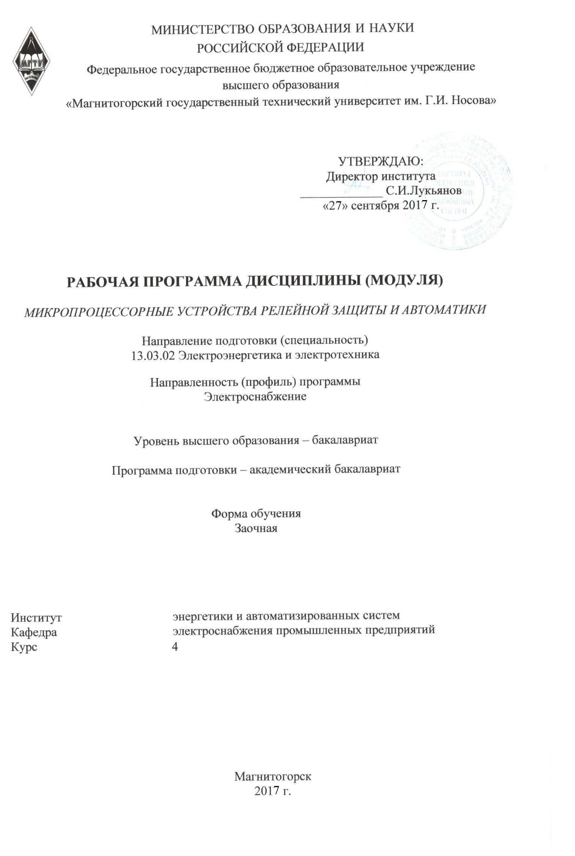
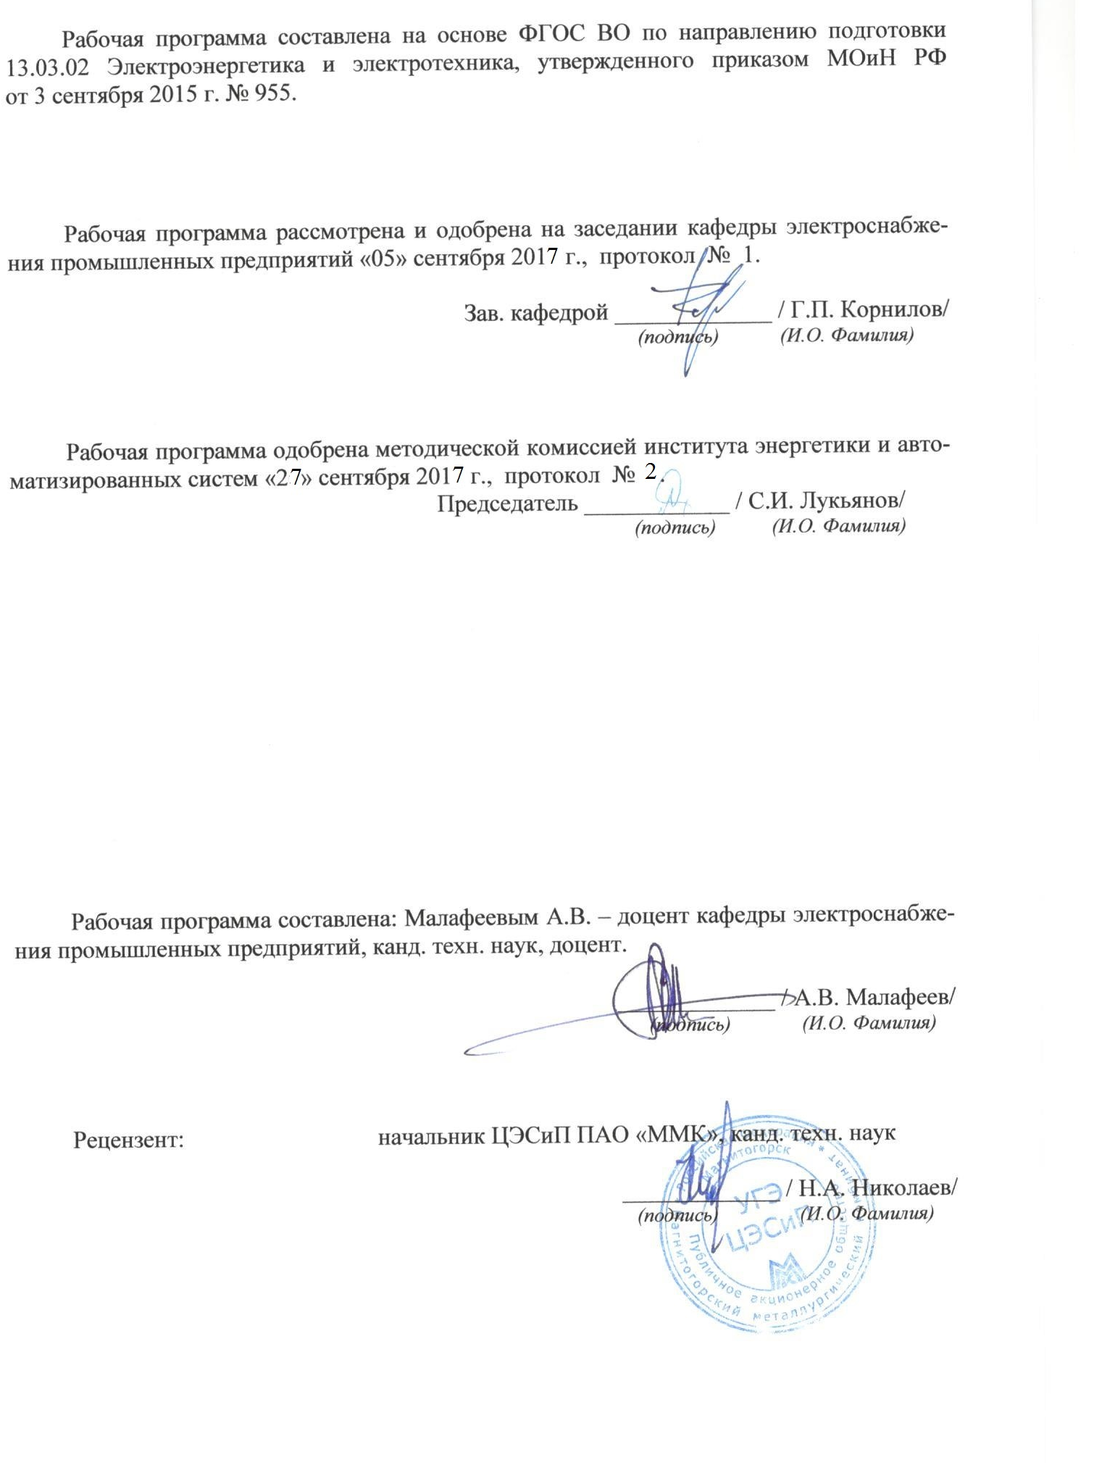
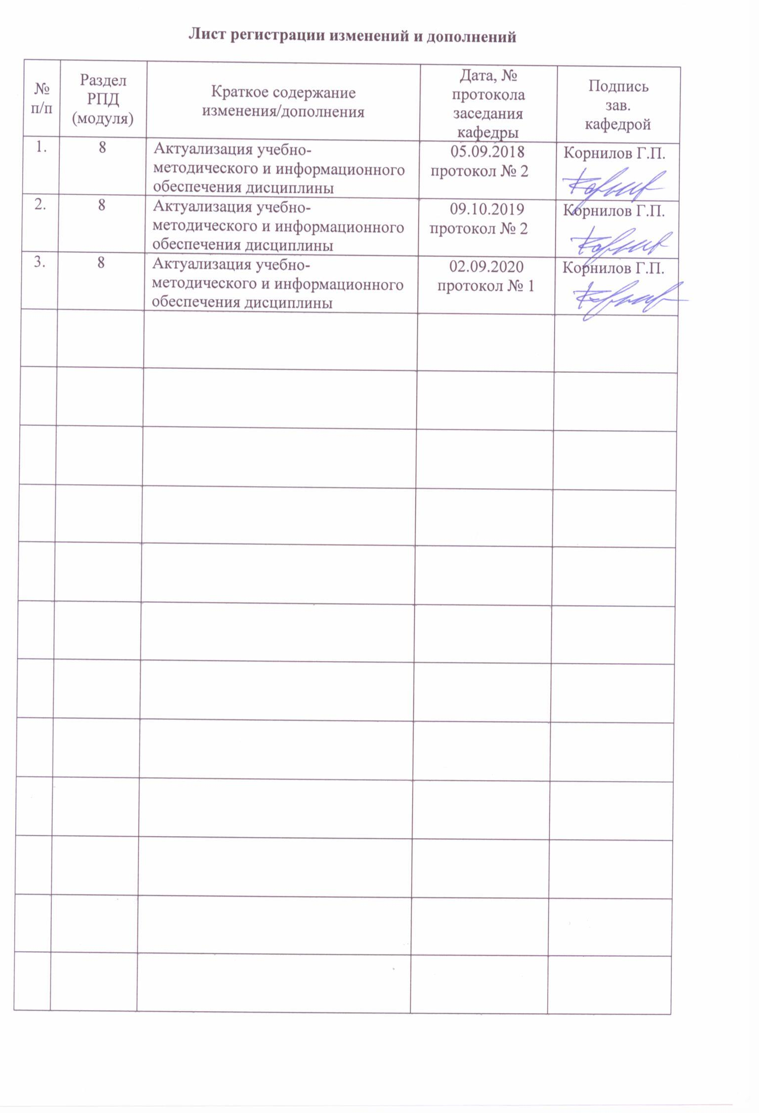

1 Цели освоения дисциплины

Целью преподавания дисциплины «Микропроцессорные устройства релейной защиты и автоматики» является формирование у студентов знаний в вопросах устройства и принципов работы микропроцессорных устройств релейной защиты и автоматики электроэнергетических систем и систем электроснабжения.

Задачи дисциплины:
– освоение принципов построения микропроцессорных комплектов релейной защиты и автоматики.
– освоение принципов измерительного преобразования режимных параметров в схемах микропроцессорных устройств;
– освоение аппаратной базы и алгоритмов работы микропроцессорных устройств релейной защиты электрических сетей, синхронных генераторов, собственных нужд;

2 Место дисциплины (модуля) в структуре образовательной программы подготовки бакалавра

Дисциплина Б1.В.ДВ.07.01 «Микропроцессорные устройства релейной защиты и автоматики» является дисциплиной, входящей в вариативную часть блока 1 образовательной программы по направлению подготовки бакалавров 13.03.02 Электроэнергетика и электротехника, профиль Электроснабжение.
Дисциплина изучается на 4 курсе, относится к дисциплинам вариативной части, дисциплины по выбору студентов.
Успешное усвоение материала предполагает знание студентами основных положений следующих дисциплин:
Математика: элементы математической логики; обыкновенные дифференциальные уравнения; операционное исчисление;
Физика: электричество и магнетизм;
Информатика: технические и программные средства реализации информационных процессов; модели решения функциональных и вычислительных задач; алгоритмизация и программирование;
Теоретические основы электротехники: анализ цепей при воздействии сигналов произвольной формы;
Электрические машины: электромеханическое преобразование энергии; трехфазные трансформаторы; электромеханические характеристики асинхронных двигателей;
Электроэнергетические системы и сети: производство электрической энергии; передача и распределение электроэнергии;
Основы информационной электроники;
Курс должен давать теоретическую подготовку в области принципов выполнения, алгоритмов действия устройств релейной защиты и автоматики на микропроцессорной элементной базе в электроэнергетических системах и системах электроснабжения. В курсе должно даваться представление об архитектуре микропроцессорных комплектов релейной защиты, способах связи отдельных терминалов между собой и с другими устройствами, больше внимания уделяться пониманию задач и допущений, инженерной оценке полученных результатов.
Знания, умения и навыки студентов, полученные при изучении дисциплины «Микропроцессорные средства релейной защиты и автоматики», будут использованы при изучении дисциплин «Релейная защита и автоматизация электроэнергетических систем», «Электроснабжение», «Проектирование электроснабжения» и «Надежность систем электроснабжения», а также будут необходимы при подготовке к государственному экзамену и при выполнении выпускной квалификационной работы.

3 Компетенции обучающегося, формируемые в результате освоения
дисциплины (модуля) и планируемые результаты обучения

В результате освоения дисциплины «Микропроцессорные устройства релейной защиты и автоматики» обучающийся должен обладать следующими компетенциями:
Структурный элемент  компетенции | Планируемые результаты обучения
ПК-7 Готовность обеспечивать требуемые режимы и заданные параметры технологического процесса по заданной методике
Знать | Параметры срабатывания устройств релейной защиты  Способы задания уставок срабатывания микропроцессорных терминалов  Способы задания логики работы устройств релейной защиты
Уметь | Задавать требуемые выходные сигналы микропроцессорного терминала  Задавать требуемые входные сигналы и измерительные органы микропроцессорного терминала  Задавать логику действия микропроцессорного терминала и связи логической схемы с входными и выходными сигналами
Владеть | Основными подходами к заданию схем и уставок микропроцессорных защит  Навыками задания параметров работы цифрового терминала с использованием специализированного программного обеспечения и меню терминала  Подходами к выбору терминалов различных типов с учетом свойств защищаемого объекта
ПК-11 Способность к участию в монтаже элементов оборудования объектов профессиональной деятельности
Знать | Назначение аналоговых и цифровых входов и цифровых выходов микропроцессорного терминала  Правила привязки микропроцессорных терминалов к существующим схемам управления и сигнализации  Правила составления схем вторичной коммутации с микропроцессорными терминалами релейной защиты
Уметь | Читать принципиальные и монтажные схемы вторичной коммутации на основе микропроцессорных терминалов  Использовать типовые решения при разработке схем подключения микропроцессорных терминалов  Составлять монтажные схемы на основе принципиальных
Владеть | Навыками определения количества и мест заземления вторичных цепей и экранов контрольных кабелей  Навыками применения маркировки измерительных цепей и цепей управления постоянного и переменного тока  Навыками составления рядов зажимов
ПК-13 Способность участвовать в пуско-наладочных работах
Знать | Виды уставок микропроцессорных терминалов  Элементы логикограммы и их условные обозначения  Структуру задания на наладку терминала
Уметь | Читать логикограмму для программирования терминала  Читать задание на наладку терминала  Использовать специализированное программное обеспечение для программирования терминалов
Владеть | Навыками проверки правильности составления монтажных схем  Навыками разработки логикограмм для программирования терминалов  Навыками составления заданий на наладку терминалов

4 Структура и содержание дисциплины (модуля)

Общая трудоемкость дисциплины составляет 2 зачетные единицы, 72 акад. часа, в том числе:
– контактная работа – 8,7 ака д. часов:
– аудиторная – 8 акад. часов;
– внеаудиторная – 0,7 акад. часов;
– самостоятельная работа – 59,4 акад. часов;
– подготовка к зачету – 3,9 акад. часа.

Раздел/ тема  дисциплины | Курс | Аудиторная  контактная работа (в акад. часах) |  |  | самостоятельная работа (в акад. часах) | Вид самостоятельной работы | Форма текущего контроля успеваемости и  промежуточной аттестации | Код и структурный  элемент компетенции
Раздел/ тема  дисциплины | Курс | лекции | лаборат. занятия | практич. занятия
- Структура микропроцессорного комплекта релейной защиты. Характеристики основных элементов. Программные элементы выделения входных сигналов РЗиА. Микропроцессоры, используемые в РЗиА, их архитектура. | 4 | 1 |  |  | 10 | – самостоятельное изучение учебной литературы;  – проработка лекционного материала. | Зачет | ПК-7-з  ПК-11-з  ПК-13-з
- Аналого-цифровые преобразователи входных сигналов микропроцессорных устройств РЗиА. Цифро-аналоговые преобразователи, используемые в микропроцессорных РЗиА. Временные функциональные и частотные характеристики элементов устройств релейной защиты и автоматики. Передаточные функции. Виды сигналов. Измерительное преобразование режимных параметров в информационные сигналы микропроцессорной РЗиА. | 4 | 1 |  |  | 10 | – самостоятельное изучение учебной литературы;  – проработка лекционного материала. | Зачет | ПК-7-з  ПК-11-з  ПК-13-з
- Входные преобразователи аналоговых и дискретных сигналов. Выходные релейные преобразователи. Способы визуализации. Хранение информации в цифровых реле. Интерфейсы цифровых реле. Проводные и оптико-волоконные каналы связи. | 4 | 1 |  |  | 10 | – самостоятельное изучение учебной литературы. | Зачет | ПК-7-з  ПК-11-з  ПК-13-з
- Особенности обработки информации в цифровых реле. Собственное время срабатывания цифровых реле. Работа реле при насыщении трансформатора тока. Реализация защиты от перегрузок. Отстройка токовой отсечки от пусковых режимов. Реализация логической защиты шин. Надежность функционирования систем с цифровыми реле. | 4 | 1 |  |  | 10 | – самостоятельное изучение учебной литературы;  – проработка лекционного материала. | Зачет | ПК-7-з  ПК-11-з  ПК-13-з
- Вводный инструктаж по технике безопасности. Ознакомление с оборудованием лаборатории. Выдача задания на лабораторные работы. Лабораторная работа №1 «Работа с портами ввода-вывода микроконтроллера ATmega 8535. Программирование на ассемблере» | 4 |  | 1 |  | 10 | – выполнение лабораторной работы;  – подготовка к защите. | Защита лабораторной работы №1 | ПК-7-ув  ПК-11-ув  ПК-13-ув
- Лабораторная работа №2 «Программирование логики микропроцессорных терминалов БМРЗ в редакторе «Конфигуратор-МТ» | 4 |  | 1 |  | 9,4 | – выполнение лабораторной работы;  – подготовка к защите. | Защита лабораторной работы №2 | ПК-7-ув  ПК-11-ув  ПК-13-ув
- Зачет | 4 |  | 2 |  | 3,9 | – самостоятельное изучение учебной литературы, конспектов лекций. | Сдача зачета
Итого по дисциплине | 4 | 4 | 4 |  | 63,3 (59,4 – СР,  3,9 – зачет) | 4 | Промежуточный контроль - зачет
И – в том числе, часы, отведенные на работу в интерактивной форме.
5 Образовательные и информационные технологии
Для реализации предусмотренных видов учебной работы в качестве образовательных технологий в преподавании дисциплины «Микропроцессорные устройства релейной защиты и автоматики» используются традиционная и модульно-компетентностная технологии.
Передача необходимых теоретических знаний и формирование основных представлений по курсу «Микропроцессорные устройства релейной защиты и автоматики» происходит с использованием мультимедийного оборудования.
Лекции проходят в традиционной форме, в форме лекций-консультаций и проблемных лекций. Теоретический материал на проблемных лекциях является результатом усвоения полученной информации посредством постановки проблемного вопроса и поиска путей его решения. На лекциях–консультациях изложение нового материала сопровождается постановкой вопросов и дискуссией в поисках ответов на эти вопросы.
Самостоятельная работа стимулирует студентов в процессе подготовки домашних заданий и итоговой аттестации.

6 Учебно-методическое обеспечение самостоятельной работы обучающихся

Аудиторная самостоятельная работа студентов на лабораторных занятиях заключается в самостоятельном выполнении экспериментальной части работы под контролем преподавателя.
Внеаудиторная самостоятельная работа студентов осуществляется в виде чтения с проработкой материала, выполнения расчетной части лабораторных работ и оформления отчетов с консультациями преподавателя; самостоятельного выполнения контрольной работы с консультациями преподавателя.

Лабораторные работы:
Лабораторная работа №1
Работа с портами ввода-вывода микроконтроллера ATmega 8535. Программирование на ассемблере

Лабораторная работа №2
Программирование логики микропроцессорных терминалов БМРЗ в редакторе «Конфигуратор-МТ»

7 Оценочные средства для проведения промежуточной аттестации

а) Планируемые результаты обучения и оценочные средства для проведения промежуточной аттестации:
Структурный элемент компетенции | Планируемые результаты обучения | Оценочные средства
ПК-7 Готовность обеспечивать требуемые режимы и заданные параметры технологического процесса по заданной методике
Знать | Параметры срабатывания устройств релейной защиты  Способы задания уставок срабатывания микропроцессорных терминалов  Способы задания логики работы устройств релейной защиты | Вопросы к зачету  - Что понимается под дискретным мгновенным значением входного сигнала?  - Каким образом вычисляется косинусная ортогональная составляющая?  - С какой целью вводится алгоритмическая коррекция выдачи первого численного значения амплитуды?  - Принцип действия программного измерительного преобразования сопротивления.  - Что называется комплексной частотной характеристикой?  - Что собой представляют амплитудо-фазная и амплитудо-частотная характеристики?  - Что называется δ-функцией?  - У какого вида сигналов выполняется квантование по уровню?  - В чем отличие между p-преобразованием и z-преобразованием Фурье?  - Назовите основные элементы функциональной схемы микропроцессора.  - В чем состоит назначение адресной шины микропроцессора?  - Для чего нужен регистр команд? Регистр операндов?  - Каково назначение регистров стека?
Уметь | Задавать требуемые выходные сигналы микропроцессорного терминала  Задавать требуемые входные сигналы и измерительные органы микропроцессорного терминала  Задавать логику действия микропроцессорного терминала и связи логической схемы с входными и выходными сигналами | Вопросы к зачету  1. Дополнить предложенную логическую схему защиты КЛ 10 кВ цепями отключения от АЧР.  2. Дополнить предложенную логическую схему защиты двигателя цепями групповой защиты минимального напряжения.  3. Дополнить предложенную логическую схему защиты ВЛ 110 кВ дистанционной защитой с ВЧ-блокировкой.
Владеть | Основными подходами к заданию схем и уставок микропроцессорных защит  Навыками задания параметров работы цифрового терминала с использованием специализированного программного обеспечения и меню терминала  Подходами к выбору терминалов различных типов с учетом свойств защищаемого объекта | Задания на контрольную работу.  Выполнить расчет уставок срабатывания микропроцессорного терминала релейной защиты:  1) Sepam T80;  2) Sepam T40;  3) Sepam S40;  4) MiCOM P121;  5) MiCOM P630;  6) MiCOM P131;  7) SPAC 810;  8) SPAC 537C;  9) SPAC 310C;  10) БМРЗ-122-Д-КЛ-01;  11) БМРЗ-153-Д-УЗТ-01;  12) БМРЗ-152-Д-КСЗ-01.
ПК-11 Способность к участию в монтаже элементов оборудования объектов профессиональной деятельности
Знать | Назначение аналоговых и цифровых входов и цифровых выходов микропроцессорного терминала  Правила привязки микропроцессорных терминалов к существующим схемам управления и сигнализации  Правила составления схем вторичной коммутации с микропроцессорными терминалами релейной защиты | Вопросы к зачету  - Как осуществляется прямое аналогово-цифровое преобразование?  - Принцип действия времяимпульсного АЦП.  - Разновидности цифроаналоговых преобразователей.  - Назовите основные элементы структурной схемы цифрового устройства защиты.  - С какой целью в тракте аналого-цифрового преобразования микропроцессорного устройства релейной защиты используется мультиплексор?  - В каком виде могут выполняться входные преобразователи аналоговых сигналов?  - Достоинства и недостатки входного преобразователя аналогового сигнала, выполненного в виде катушки Роговского.  - Как выполняется защита от помех оптронных входных преобразователей дискретного сигнала?  - Назовите положительные и отрицательные стороны малого токового потребления оптронных преобразователей.  - Назовите требования к средствам визуального отображения информации в цифровых реле.  - Какие органы местного управления используются в цифровых реле?  - Какие способы хранения информации об уставках используются в цифровых реле?  - Назовите способы самотестирования устройств хранения данных.
Уметь | Читать принципиальные и монтажные схемы вторичной коммутации на основе микропроцессорных терминалов  Использовать типовые решения при разработке схем подключения микропроцессорных терминалов  Составлять монтажные схемы на основе принципиальных | Разработать монтажную схему подключения терминала:  1) Sepam T80;  2) MiCOM P121;  3) БМРЗ-122-Д-КЛ-01.  Выключатель – ВВЭ-М-10.
Владеть | Навыками определения количества и мест заземления вторичных цепей и экранов контрольных кабелей  Навыками применения маркировки измерительных цепей и цепей управления постоянного и переменного тока  Навыками составления рядов зажимов | Задания на контрольную работу.  Разработать схему вторичной коммутации на основе микропроцессорного терминала релейной защиты:  1) Sepam T80;  2) Sepam T40;  3) Sepam S40;  4) MiCOM P121;  5) MiCOM P630;  6) MiCOM P131;  7) SPAC 810;  8) SPAC 537C;  9) SPAC 310C;  10) БМРЗ-122-Д-КЛ-01;  11) БМРЗ-153-Д-УЗТ-01;  12) БМРЗ-152-Д-КСЗ-01.  Выключатель – ВВУ-СЭЩ-10. Оперативный ток – постоянный.
ПК-13 Способность участвовать в пуско-наладочных работах
Знать | Виды уставок микропроцессорных терминалов  Элементы логикограммы и их условные обозначения  Структуру задания на наладку терминала | Вопросы к зачету  - Что собой представляет параллельный интерфейс обмена данными?  - Что собой представляет последовательный интерфейс обмена данными?  - С какой целью используются биты четности? Стоповые биты?  - Достоинства и недостатки проводных и оптико-волоконных каналов связи.  - Что собой представляет SPA-шина?  - Чем обусловлено время срабатывания цифровых реле?  - В каких случаях необходимо программное восстановление кривой тока?  - На основе чего осуществляется программное косвенное измерение температуры?  - Почему логическая защита шин наиболее просто реализуется именно на цифровых реле?  - Каким образом при самотестировании обнаруживается неисправность тракта АЦП?  - Как осуществляется самотестирование микропроцессора?  - Каков (в процентах) в среднем охват самотестированием устройств цифрового комплекта защиты?
Уметь | Читать логикограмму для программирования терминала  Читать задание на наладку терминала  Использовать специализированное программное обеспечение для программирования терминалов | В программном комплексе «Конфигуратор-НТ» составить таблицу подключений и таблицу назначений:  1) для терминала БМРЗ-122-Д-КЛ-01;  2) для терминала БМРЗ-153-Д-УЗТ-01;  3) для терминала БМРЗ-152-Д-КСЗ-01.
Владеть | Навыками проверки правильности составления монтажных схем  Навыками разработки логикограмм для программирования терминалов  Навыками составления заданий на наладку терминалов | Задания на контрольную работу.  Разработать логикограмму для микропроцессорного терминала релейной защиты:  1) Sepam T80;  2) Sepam T40;  3) Sepam S40;  4) MiCOM P121;  5) MiCOM P630;  6) MiCOM P131;  7) SPAC 810;  8) SPAC 537C;  9) SPAC 310C;  10) БМРЗ-122-Д-КЛ-01;  11) БМРЗ-153-Д-УЗТ-01;  12) БМРЗ-152-Д-КСЗ-01.

б) Порядок проведения промежуточной аттестации, показатели и критерии оценивания:

Промежуточная аттестация по дисциплине «Микропроцессорные устройства релейной защиты и автоматики» включает теоретические вопросы, позволяющие оценить уровень освоения обучающимися знаний, и практические задания, выявляющие степень сформированности умений и навыков. Проводится в форме зачета.
Зачет по данной дисциплине проводится в устной форме, включает теоретические вопросы и практические задания.

Показатели и критерии оценивания зачета:
–«зачтено» – студент должен знать принципы работы микропроцессорных устройств релейной защиты и автоматики электроэнергетических систем и систем электроснабжения, владеть основами программирования микропроцессорных терминалов защиты объектов электроэнергетики;
–«не зачтено» – студент не может показать знания на уровне воспроизведения и объяснения информации, не может показать интеллектуальные навыки решения простых задач.

8 Учебно-методическое и информационное обеспечение дисциплины
(модуля)

а) Основная литература:
1. Дьяков А.Ф. Микропроцессорная автоматика и релейная защита электроэнергетических систем : учеб. пособие для вузов / А.Ф. Дьяков. - М. : Издательский дом МЭИ, 2017. - ISBN 978-5-383-01161-4 - Текст : электронный // ЭБС "Консультант студента" : [сайт]. - URL : https://www.studentlibrary.ru/book/ISBN9785383011614.html (дата обращения: 21.09.2020). - Режим доступа : по подписке.
2. Релейная защита и автоматизация электроэнергетических систем : учебное пособие / В. И. Бирюлин, А. Н. Горлов, Д. В. Куделина [и др.]. — Москва : ИНФРА-М, 2020. — 197 с. — (Высшее образование: Бакалавриат). - ISBN 978-5-16-015811-2. - Текст : электронный. - URL: https://znanium.com/catalog/product/1058880 (дата обращения: 21.09.2020). – Режим доступа: по подписке.
б) Дополнительная литература:
1. Сажнев, А. М. Микропроцессорные системы: цифровые устройства и микропроцессоры : учебное пособие для среднего профессионального образования / А. М. Сажнев. — 2-е изд., перераб. и доп. — Москва : Издательство Юрайт, 2020. — 139 с. — (Профессиональное образование). — ISBN 978-5-534-12092-9. — Текст : электронный // ЭБС Юрайт [сайт]. — URL: https://urait.ru/bcode/457218 (дата обращения: 21.09.2020).
2. Овчаренко Н.И. Автоматика энергосистем : учебник для вузов / Н.И. Овчаренко. - М. : Издательский дом МЭИ, 2017. - ISBN 978-5-383-01117-1 - Текст : электронный // ЭБС "Консультант студента" : [сайт]. - URL : https://www.studentlibrary.ru/book/ISBN9785383011171.html (дата обращения: 21.09.2020). - Режим доступа : по подписке.
3. Коротков В.Ф. Автоматическое регулирование в электроэнергетических системах : учебник для вузов / В.Ф. Коротков. - М. : Издательский дом МЭИ, 2017. - ISBN 978-5-383-01210-9 - Текст : электронный // ЭБС "Консультант студента" : [сайт]. - URL : https://www.studentlibrary.ru/book/ISBN9785383012109.html (дата обращения: 21.09.2020). - Режим доступа : по подписке.
4. Ершов, Ю. А. Электроэнергетика. Релейная защита и автоматика электроэнергетических систем [Электронный ресурс] : учеб. пособие / Ю. А. Ершов, О. П. Халезина, А. В. Малеев и др. - Красноярск: Сиб. Федер. ун-т, 2012. - 68 с. - ISBN 978-5-7638-2555-8. - Текст : электронный. - URL: https://znanium.com/catalog/product/492157 (дата обращения: 21.09.2020). – Режим доступа: по подписке.
5. Глазырин, В. Е. Расчет релейной защиты понижающих автотрансформаторов на базе микропроцессорных шкафов / В.Е. Глазырин, В.А. Давыдов, А.И. Щеглов. - Новосибирск : НГТУ, 2011. - 91 с.: ISBN 978-5-7782-1592-4. - Текст : электронный. - URL: https://znanium.com/catalog/product/546206 (дата обращения: 21.09.2020). – Режим доступа: по подписке.
6. Глазырин, В. Е. Микропроцессорные релейные защиты блока генератор-трансформатор/ В.Е. Глазырин. - Новосибирск : НГТУ, 2014. - 140 с.: ISBN 978-5-7782-2575-6. - Текст : электронный. - URL: https://znanium.com/catalog/product/549103 (дата обращения: 21.09.2020). – Режим доступа: по подписке.
7. Берикашвили, В. Ш. Электроника и микроэлектроника: импульсная и цифровая электроника : учебное пособие для вузов / В. Ш. Берикашвили. — 2-е изд., испр. и доп. — Москва : Издательство Юрайт, 2020. — 242 с. — (Высшее образование). — ISBN 978-5-534-05543-6. — Текст : электронный // ЭБС Юрайт [сайт]. — URL: https://urait.ru/bcode/454293 (дата обращения: 21.09.2020).
8. Вадутов, О. С. Электроника. Математические основы обработки сигналов : учебник и практикум для вузов / О. С. Вадутов. — Москва : Издательство Юрайт, 2020. — 307 с. — (Высшее образование). — ISBN 978-5-9916-6551-3. — Текст : электронный // ЭБС Юрайт [сайт]. — URL: https://urait.ru/bcode/451375 (дата обращения: 21.09.2020).
в) Методические указания:
- Малафеев, А.В. Изучение портов ввода/вывода микроконтроллера ATmega8535 [Текст]: Методические указания к лабораторным работам по дисциплине «Микропроцессорные устройства релейной защиты и автоматики» для студентов направления 140400.62 Электроэнергетика и электротехника, профиль Электроснабжение всех форм обучения / А.В. Малафеев, Е.А. Панова. – Магнитогорск: Изд-во Магнитогорск. гос. техн. ун-та Г.И. Носова, 2015. – 7 с.
- Малафеев, А.В. Специальный регистр состояния SREG [Текст]: Методические указания к лабораторным работам по дисциплине «Микропроцессорные устройства релейной защиты и автоматики» для студентов направления 140400.62 Электроэнергетика и электротехника, профиль Электроснабжение всех форм обучения / А.В. Малафеев, Е.А. Панова. – Магнитогорск: Изд-во Магнитогорск. гос. техн. ун-та Г.И. Носова, 2015. – 13 с.
- Малафеев, А.В. Стек. Реализация программной задержки [Текст]: Методические указания к лабораторным работам по дисциплине «Микропроцессорные устройства релейной защиты и автоматики» для студентов направления 140400.62 Электроэнергетика и электротехника, профиль Электроснабжение всех форм обучения / А.В. Малафеев, Е.А. Панова. – Магнитогорск: Изд-во Магнитогорск. гос. техн. ун-та Г.И. Носова, 2015. – 16 с. (методические указания сданы в печать)
- Малафеев, А.В. Изучение таймеров T0 и Т2 микроконтроллера ATmega8535 в режиме подсчета временных интервалов [Текст]: Методические указания к лабораторным работам по дисциплине «Микропроцессорные устройства релейной защиты и автоматики» для студентов направления 140400.62 Электроэнергетика и электротехника, профиль Электроснабжение всех форм обучения / А.В. Малафеев, Е.А. Панова. – Магнитогорск: Изд-во Магнитогорск. гос. техн. ун-та Г.И. Носова, 2015. – 14 с. (методические указания сданы в печать)
- Малафеев, А.В. Внешние прерывания микроконтроллера ATmega8535 [Текст]: Методические указания к лабораторным работам по дисциплине «Микропроцессорные устройства релейной защиты и автоматики» для студентов направления 140400.62 Электроэнергетика и электротехника, профиль Электроснабжение всех форм обучения / А.В. Малафеев, Е.А. Панова. – Магнитогорск: Изд-во Магнитогорск. гос. техн. ун-та Г.И. Носова, 2015. – 14 с. (методические указания сданы в печать)

г) Программное обеспечение и Интернет-ресурсы:

Перечень программного обеспечения:
Наименование ПО | № договора | Срок действия лицензии
MS Windows 7 | Д-1227 от 08.10.2018  Д-757-17 от 27.06.2017 | 11.10.2021  27.07.2018
MS Office 2007 | № 135 от 17.09.2007 | бессрочно
7Zip | свободно распространяемое | бессрочно
FAR Manager | свободно распространяемое ПО | бессрочно
Calculate Linux Desktop Xfce | свободно распространяемое ПО | бессрочно
Linux Calculate | свободно распространяемое ПО | бессрочно

Список Интернет-ресурсов, доступ к которым при регистрации обеспечен с любого компьютера:
- Международная справочная система «Полпред» polpred.com отрасль «Образование, наука». – URL: http://education.polpred.com/.
- Национальная информационно-аналитическая система – Российский индекс научного цитирования (РИНЦ). – URL: https://elibrary.ru/project_risc.asp.
- Поисковая система Академия Google (Google Scholar). – URL: https://scholar.google.ru/.
- Информационная система - Единое окно доступа к информационным ресурсам. – URL: http://window.edu.ru/.
- Федеральное государственное бюджетное учреждение «Федеральный институт промышленной собственности». – Режим доступа: http://www1.fips.ru/.
- Программный комплекс «Конфигуратор-МТ» [Электронный ресурс]. – СПб. – Режим доступа: http://mtrele.ru/, свободный. – Загл. с экрана.
- Bresler.ru: НПП «Бреслер» [Электронный ресурс]. – Чебоксары. – Режим доступа: http://www.bresler.ru/, свободный. – Загл. с экрана.
- Ekra.ru: ООО НПП «ЭКРА». Сохраняя энергию [Электронный ресурс]. – Чебоксары. – Режим доступа: http://www. Ekra.ru /, свободный. – Загл. с экрана.

9 Материально-техническое обеспечение дисциплины (модуля)

В соответствии с учебным планом по дисциплине «Микропроцессорные устройства релейной защиты и автоматики» предусмотрены следующие виды занятий: лекции, лабораторные работы, самостоятельная работа, консультации (столбец ВНКР) и зачет.
Тип и название аудитории | Оснащение аудитории
Учебные аудитории для проведения занятий лекционного типа | Мультимедийные средства хранения, передачи и представления информации.
Учебная аудитория для проведения лабораторных работ:  Лаборатория переходных процессов (ауд. 331) | Лабораторные установки, измерительные приборы для выполнения лабораторных работ:  - Лабораторный стенд «Микроконтроллеры и автоматизация»-2шт.
Учебные аудитории для проведения групповых и индивидуальных консультаций, текущего контроля и промежуточной аттестации | Доска, мультимедийный проектор, экран
Помещения для самостоятельной работы обучающихся | Персональные компьютеры с пакетом MS Office, выходом в Интернет и с доступом в электронную информационно-образовательную среду университета
Помещение для хранения и профилактического обслуживания учебного оборудования | Стеллажи, сейфы для хранения учебного оборудования  Инструменты для ремонта лабораторного оборудования

